La Comunicación póster: “Embarazadas 3.8 Tu embarazo en el móvil, ¿Es seguro?” publicada en 2017 en el III congreso internacional en contextos clínicos y de la salud y se presentó con el siguiente formato:
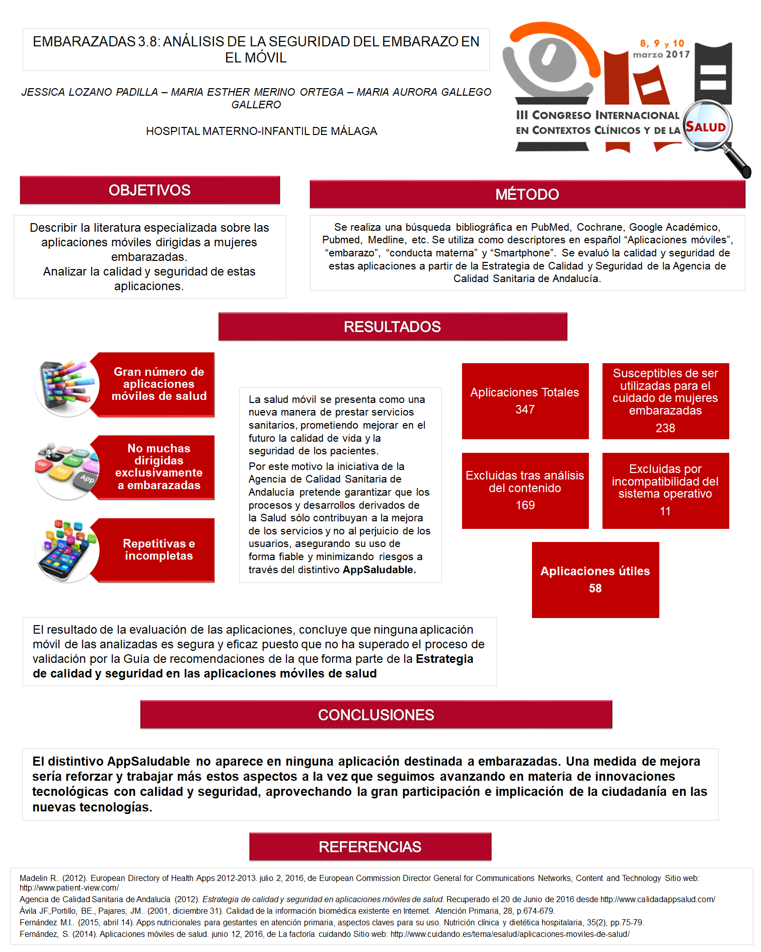

Como se puede observar en la comunicación poster se describe como se realizó la revisión sistemática que fue una búsqueda bibliográfica en las principales bases de datos como: Medline, Embase, Scielo, Cuiden, Pubmed, Lilacs, Cochrane. Se utilizaron las palabras clave: Aplicaciones móviles, embarazo, conducta materna, Smartphone

De los artículos encontrados se seleccionaron los más recientes, los que trataran temas en los que se pudiera valorar la eficacia o influencia para el control del embarazo de las aplicaciones móviles para el control y seguimiento del embarazo, seguridad en las app para control de embarazo, tipos de aplicaciones e información sobre el distintivo app saludable. Se seleccionaron los artículos que no tuvieran ningún conflicto ético en su realización.

Los artículos en los que encontramos la información que respondía a los objetivos que nos planteamos y que utilizamos para elaborar nuestra revisión y las conclusiones de nuestro trabajo fueron los siguientes.

Madelin R.. (2012). European Directory of Health Apps 2012-2013. julio 2, 2016, de European Commission Director General for Communications Networks, Content and Technology Sitio web: http://www.patient-view.com/

Agencia de Calidad Sanitaria de Andalucía (2012). Estrategia de calidad y seguridad en aplicaciones móviles de salud. Recuperado el 20 de Junio de 2016 desde http://www.calidadappsalud.com/

Ávila JF.,Portillo, BE., Pajares, JM.. (2001, diciembre 31). Calidad de la información biomédica existente en Internet. Atención Primaria, 28, p.674-679.

Fernández M.I.. (2015, abril 14). Apps nutricionales para gestantes en atención primaria, aspectos claves para su uso. Nutrición clínica y dietética hospitalaria, 35(2), pp.75-79.

Fernández, S. (2014). Aplicaciones móviles de salud. junio 12, 2016, de La factoría cuidando Sitio web: http://www.cuidando.es/tema/esalud/aplicaciones-moviles-de-salud/

Se descartaron artículos que no respondían a los objetivos planteados o por tratar otras temáticas no relacionadas.

Les adjunto un breve resumen de la información obtenida de la revisión y que se presentó para la aceptación de nuestro trabajo.

INTRODUCCION

En ésta, la Era de la tecnología cada vez hacemos más uso de las aplicaciones informáticas y móviles para facilitarnos la vida, todo esto favorecido por su fácil accesibilidad y fácil alcance a los dispositivos Smartphone. Gracias a ellas las embarazadas pueden aprovechar sus ventajas como un instrumento de gran utilidad en el empoderamiento del manejo de su nueva etapa. Además de ser un apoyo para el control del embarazo, ofrecen amplios servicios. Pero ¿Son seguras y fiables estas aplicaciones? El Distintivo AppSaludable es el primer distintivo en español que reconoce la calidad y seguridad de las apps de salud. Es un distintivo gratuito y abierto a todas las aplicaciones de iniciativas públicas y privadas.

OBJETIVOS

Describir la literatura especializada sobre las aplicaciones móviles dirigidas a mujeres embarazadas.

Analizar la calidad y seguridad de estas aplicaciones.

METODOLOGIA
Se realiza una búsqueda bibliográfica en PubMed, Cochrane, Google Académico, Pubmed, Medline, etc.
Se utilizaron como descriptores en español “Aplicaciones móviles”, “embarazo”, “conducta materna” y “Smartphone”. Se evaluó la calidad y seguridad de estas aplicaciones a partir de la Estrategia de Calidad y Seguridad de la Agencia de Calidad Sanitaria de Andalucía.

RESULTADOS

En la búsqueda se encontraron 347 aplicaciones de las cuales solo algunas cumplen los criterios que buscamos.
Susceptibles de ser utilizadas para el cuidado de mujeres embarazadas: 238.
Excluidas por incompatibilidad con la versión del sistema operativo: 11
Excluidas tras análisis del contenido: 169 aplicaciones.
Como resultado se encontró que solo 58 aplicaciones pueden ser útiles para el control del embarazo.
Conclusiones
El distintivo AppSaludable no aparece en ninguna aplicación destinada a embarazadas
Una medida de mejora sería reforzar y trabajar más estos aspectos a la vez que seguimos avanzando en materia de innovaciones tecnológicas con calidad y seguridad, aprovechando la gran participación e implicación de la ciudadanía en las nuevas tecnologías.

